МБДОУ
« Центр развития ребёнка - детский сад № 19»

« Ёлочная игрушка »
Практико – ориентированный проект
(из опыта работы)

Авторы – составители:
Воспитатели:
Петренко С.А.,
Семикова О.А.

г. Сосновый Бор
2013г.
Практико-ориентированный проект « Ёлочная игрушка»

Актуальность проекта.
Наряжать елку – это предпраздничный творческий процесс, в котором, как правило, участвуют практически все члены семьи – родители, дети, бабушки и дедушки. И, как правило, у каждого члена семьи есть любимые елочные игрушки и конечно интересная история связанная с появлением этих игрушек. В ходе этого проекта мы познакомим дошкольников с возникновением традиции празднования Нового года, с историей появления первой ёлочной игрушки.
Цель проекта: активизировать поисковую деятельность дошкольников, развивать познавательные навыки и способы применения их на практике.
Задачи проекта:
1.Развивать поисково-познавательные способности дошкольников.
2.Развивать творческое воображение дошкольников.
3.Стимулировать детско-родительские отношения.
Участники проекта: дети – воспитатели – родители.
Продолжительность проекта: 2 недели ( средней продолжительности )
Этапы проекта (в таблице):

Этап | Воспитатели | Дети | Родители
1.Подготови-  тельный | а. Подбор информации :в литературе ; в ИКТ.  б. Привлечение родителей к участию в проекте , через индивидуальные беседы , наглядную агитацию.  в. Создание картотеки новогодних открыток. | Знакомство с историей ёлочной игрушки: через занятия , создания развивающей среды , наглядных пособий. | Подготовка выставки  « Путешествие ёлочной игрушки».
2.Практический | а. Украшение ёлки в детском саду. | а. Изготовление игрушек из бросового и природного материала .  б. Украшение ёлки в детском саду и дома. | а. Составление ребусов и кроссвордов.  б. Украшение ёлки дома.
3.Итоговый | Организация и проведение познавательного досуга по игре « Что ? Где ? Когда ?» ( посвящённому истории ёлочной игрушки .)

ПРИЛОЖЕНИЯ

Приложение № 1. Фото материалы.

Фото № 1. Подбор информации для реализации проекта .

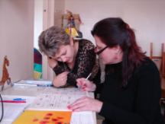
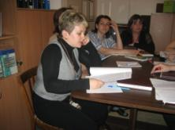

Фото №2 . Индивидуальные беседы с родителями .

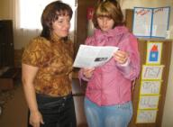

Фото № 3 . Знакомство с историей появления ёлочной игрушки.
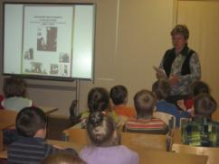
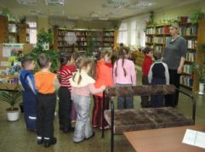

Фото № 4. Изготовление игрушек .

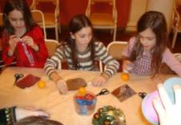

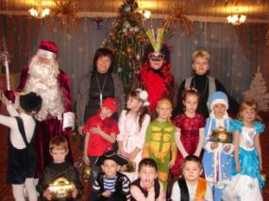
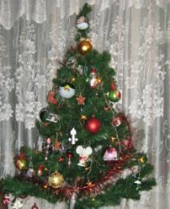

Фото № 5 . Украшаем ёлку.

Фото № 6 . У Новогодней ёлки !

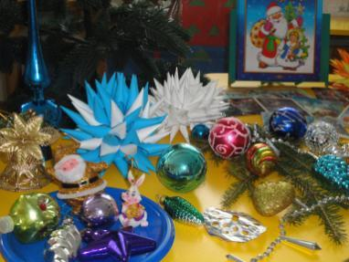
Фото № 7 . Выставка

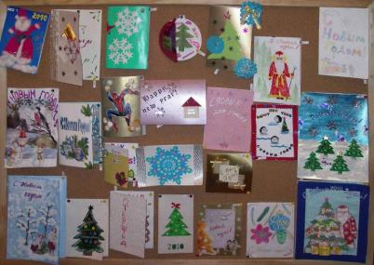
«Путешествие ёлочной игрушки»

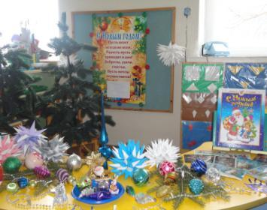

Фото № 8 . Выставка Новогодних открыток .

Приложение № 2.
История возникновения ёлочных игрушек
(материал для беседы с детьми).
Наряжать елку – это предпраздничный творческий процесс, в котором, как правило, участвуют практически все члены семьи – родители, дети, бабушки и дедушки. И, как правило, у каждого члена семьи есть любимые елочные игрушки. Самое богатое воображение у самых маленьких, поэтому дети предпочитают украшать елку игрушками с изображением сказочных героев
Как же возникли эти красивые елочные украшения?
Издавна существовали канонические правила украшения "рождественского дерева". Верхушку венчает "Вифлеемская звезда". Шары (прежде это были яблоки) олицетворяют тот запретный плод, который вкусили прародители Адам и Ева. Горящие свечи - суть жертвенности Христовой. Всевозможные фигурные пряники и печенье, сменившие обязательные в средневековье вафли, напоминают о пресных хлебцах, употребляемых при обряде причастия. Таким образом, сперва елочные украшения были только съедобными: яйца и вафли качались на ветках рядом с фруктами, сладостями и орехами.
Начиная с 17 века стали изготавливать более нарядные украшения: золотили еловые шишки, пустые яичные скорлупки покрывали тончайшим слоем чеканной латуни. Тут были и бумажные цветы, и искусные поделки из ваты. Оловянные проволочки можно было сворачивать, закручивать спиралями, складывать или расплющивать, получая серебряную мишуру. Серебряная фольга шла на изящные звездочки, бабочки и цветы.
В 1848 году в местечке Лауша в Тюрингии были сделаны первые елочные шары. Они изготавливались из прозрачного или цветного стекла, покрытого изнутри слоем свинца, а снаружи были разукрашены блестками.
Фантазия стеклодувов не знала предела: они делали птичек, дедов морозов . Женщины и дети раскрашивали изделия мастеров золотой и серебряной пылью.
Украшения рождественских елок менялись в зависимости от моды. Яркая, вся в игрушках новогодняя елка, столь популярная до 1900 года, на рубеже столетий стала считаться признаком дурного вкуса, и ее вытеснила строгая, стильная елка в серебристо-белых тонах. Позже вновь вернулась тенденция наряжать елку просто: соломенными звездочками и фигурками из бумаги и
картона.
Вначале такие фигурки вырезали дома, а в последствии появилось и промышленное производство. Фабрики в Дрездене и Лейпциге специализировались на неглубоком тиснении золоченого и серебряного картона для фигурок, которые казались сделанными из металлических листов. Деревянные елочные украшения относятся в основном к двадцатому столетию: например, красочные ангелочки и тонкие резные игрушки.
А когда же обычай наряжать елку на Рождество пришел в Россию?
Впервые этот обычай приняли в России при императрице Александре Федоровне, ставшей супругой императора Николая I в 1817 году. Маленькие пучки еловых веток стали праздничным атрибутом на столах в Зимнем дворце в канун Рождества Христова, в память о сладкой для сердца бывшей принцессы Шарлотты родной Пруссии, где елочки с горящими свечками украшали все ее детство. Это тихое торжество в царской семье дополняли обычаем дарить на Рождество друг другу подарки, которые обычно клали у этой же елочки на столике или вешали на ее колючие ветки. Подарков было много, и для царского праздника со временем понадобились елочки покрупней, пока однажды в зал дворца не привезли настоящую зеленую лесную красавицу, на которой легко в один раз поместились подарки для всей царской семьи и детей.
Елка на Рождество прочно вошла в моду среди придворных, а затем охватила и весь Петербург, и всю Россию.
Сегодня елочная игрушка - это не только праздничное украшение елки, но и предмет гордости коллекционеров, также появилась традиция преподносить необычные и дорогие елочные игрушки в качестве подарка на Новый год.
Наша жизнь стремительно меняется, каждая минута нашего времени становится на вес золота. Но все же, несмотря на массу забот перед новым годом, советуем Вам выделить вечер для украшения елки в семейном кругу. Это поможет наладить и укрепить отношения с самыми любимыми и близкими людьми и придаст сил для будущего года.

Приложение №3.
ПРЕЗЕНТАЦИЯ ПРОЕКТА
Познавательный досуг с участием детей и родителей
Игра «Что? Где? Когда?»
по теме «Новогодние игрушки».

Авторы и составители:
Петренко Светлана Анатольевна,
Семикова Ольга Андреевна.

Программное содержание.

Цель: способствовать развитию у детей познавательной активности, обобщить знания детей о ёлочной игрушке и традициях празднования Нового года.

Развивающие задачи:
- Развивать сенсорное восприятие детей и умение его описывать речевыми формами.
- Совершенствовать диалогическую речь детей.
- Способствовать развитию познавательного интереса и логического мышления детей.
- Развивать у детей зрительное внимание и смекалку.
- Совершенствовать способность детей соблюдать произвольность в поведении, следовать правилам игры.
- Оптимизировать детско-родительские отношения в рамках проводимого досуга.

Обучающие задачи:
- Совершенствовать умения детей в звуковом анализе.
- Учить детей чётко формулировать свои ответы, участвовать в дискуссиях.
- Закрепить умения детей выделять первый звук в слове.
- Совершенствовать умения детей в технике оригами.
- Стимулировать способности детей в решении проблемных ситуаций знакомыми способами (ребусы, головоломки и т.д.).

Воспитательные задачи:
- Способствовать укреплению между детьми коммуникативных отношений.
- Побуждать детей высказывать свои мысли, предположения, внимательно слушать своих сверстников, собеседников.
- Способствовать осознанию у детей чувства целостности и единства их коллектива.
- Вызвать у детей положительные эмоции от общения с родителями в рамках игровых ситуаций.
- Воспитывать у детей интерес к историческим событиям.

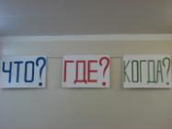
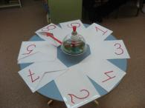
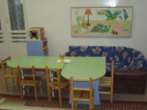

Ход мероприятия.

Дети утром получили приглашение принять участие в игре «Что? Где? Когда?».
Дети заходят в групповую комнату (студию игры), здороваются с гостями.
Воспитатель: Мы очень рады приветствовать вас на игре «Что? Где? Когда?» (аплодисменты). Знакома ли вам эта игра?
Дети: Да. Мы её знаем…
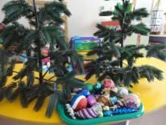
Воспитатель: Только игра у нас сегодня будет необычная, вопросы посвящены недавно прошедшему празднику Новый год. Все новогодние ёли в нашей стране украшены, радуют нас своей красотой и яркостью. И только две зелёные гостьи (показывает рукой на «табло») остались без праздничного убранства. Вот вам и предстоит украсить их в ходе игры. Одна ель для знатоков, другая – для телезрителей. После каждого правильного ответа та или иная команда вешает на свою ель по игрушке. На чьей ели окажется больше игрушек к концу игры, та команда и победила. Игра продолжается до 4 баллов. Остальные правила вам знакомы?
Дети: Да…
Воспитатель (поясняет правила игры):
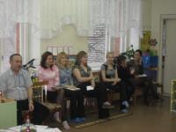
- В игре соревнуются 2 команды: команда телезрителей (это ваши мамы, папы, бабушки) и команда знатоков (это вы сами).
- Телезрители задают вопрос знатокам, а знатоки через 3 минуты обсуждения должны дать правильный ответ.
Ребята! Вы согласны принять участие в игре?
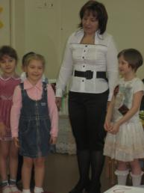
Дети: Да…
Воспитатель: Проходите за игровой стол и представьтесь, пожалуйста, всем гостям.
Дети: Самый старший знаток – Бранцева Даша, 7 лет.
Самый спокойный знаток – Заводчикова Маша, 6 лет.
Самый задумчивый знаток – Мендес Изабель, 6 лет.
Самый маленький знаток – Казакова Ксюша, 5 лет.
Самый внимательный знаток – Хилкова Саша, 7 лет.
Самый дружелюбный знаток – Саврасова Снежана, 7 лет.
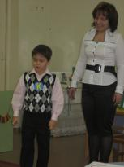
Капитан команды, самый умный знаток – Смирнов Влад, 6 лет.
(Знатоки садятся за игровой стол).
Воспитатель: Игра начинается! Владик, крути волчок.
(Владик крутит волчок, звучит музыка, волчок останавливается)
На какую цифру показывает стрелка?
Владик: Стрелка показывает на цифру 4.
Воспитатель: В игре участвует конверт под №4. Этот вопрос вам приготовила телезрительница из Соснового Бора Мендес Лейсан Равильевна.
(Мендес. проходит за макет телевизора)
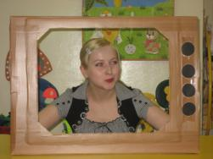
Внимание – вопрос!
Мендес: Уважаемые знатоки! Мне известно, что многие из вас очень догадливы и без труда справляются даже с очень сложными вопросами. А мои новогодние загадки отгадать готовы?
Дети: Да. Все отгадаем.
Воспитатель: Время пошло (переворачивает песочные часы).
(Дети вслух отвечают на загадки).
Мендес:

Струйки серебра стекают
С елочной макушки,
Но от них не намокают
Ветки и игрушки. (дождик)

Он на бале-маскараде
Над толпой летает,
Всё вокруг, веселья ради,
В кольца заплетает. (серпантин)
Эта змейка в Новый год
К нам на елку заползет,
Подмигнет сто тысяч раз
Сотней разноцветных глаз. (электрическая гирлянда)
Словно мышка, но без ух
И без ног, бедняжка.
Потяни за хвост и – Бух!
Полетят бумажки! (хлопушка)
За окном ее сестрички
Удивляются: она –
На руке без рукавички,
А растаять бы должна. (бумажная снежинка)
Растопырила пружинка
Золотой блестящий мех,
Чтобы быть на вечеринке
Лучше всех и краше всех. (мишура)

Воспитатель: Время вышло (переворачивает песочные часы). Справились ли знатоки с этими сложными загадками?
Мендес: Абсолютно верно! Молодцы!
Воспитатель: Знатоки выиграли в первом раунде. Счёт «1 – 0». Даша, обозначь счёт на табло. Крути волчок.
(Даша вешает на ель одну игрушку, крутит волчок, звучит музыка, волчок останавливается).
Воспитатель: Даша, на какой цифре остановился волчок?
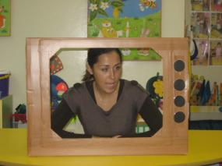
Даша: На цифре 3.
Воспитатель: В игре участвует конверт под №3. Этот вопрос вам приготовила телезрительница из Соснового Бора Смирнова Елена …
(Смирнова садится за макет телевизора).
Внимание – вопрос!
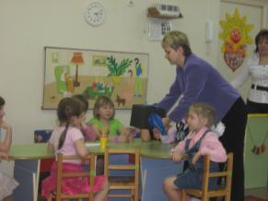
Смирнова: Уважаемые знатоки, встречайте чёрный ящик!
(Звучит музыка, в группу вносится чёрный ящик и ставится на стол знатокам).
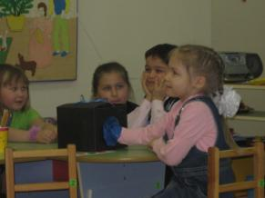
Перед вами на столе расположен чёрный ящик. Через 3 минуты вам необходимо будет сказать, что в нём находится. Ящик открывать нельзя, подглядывать в него запрещается. Советую просунуть руку через рукав в ящик и определить с помощью пальцев, что там лежит. Желаю удачи!
Воспитатель (по необходимости поясняет вопрос): В вашем распоряжении 3 минуты. Время пошло! (Переворачивает песочные часы).
(Дети по очереди ощупывают предмет в чёрном ящике, делятся впечатлениями).
Воспитатель (через 3 минуты): Ваше время вышло! Настала пора отвечать. Владик, кто будет отвечать?
Владик: Даша.
Даша: В чёрном ящике лежит еловая веточка.
Воспитатель: А как вы догадались, что это еловая веточка, а не сосновая? Расскажи о своих ощущениях.
Даша: веточка колючая, с короткими иголками…
Воспитатель (обращаясь к телезрительнице): Не подвели ли собственные руки знатоков? Правильно ли они отгадали предмет?
Смирнова: А пусть знатоки сами откроют чёрный ящик и проверят себя.
(Знатоки открывают чёрный ящик и достают из него еловую веточку).
Смирнова: Конечно же это еловая веточка.
Воспитатель: Знатоки выиграли во втором раунде. Счёт «2 – 0». Ксюша, обозначь счёт на табло. Крути волчок.
(Ксюша вешает вторую игрушку на ель, крутит волчок, звучит музыка, волчок останавливается).
Воспитатель: Ксюша, на какой цифре остановился волчок?
Даша: На цифре 5.
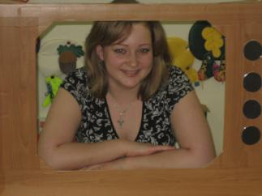
Воспитатель: В игре участвует конверт под №5. Этот вопрос вам приготовила телезрительница из Соснового Бора Казакова Евгения Николаевна.
(Казакова садится за макет телевизора).
Внимание – вопрос!
Воспитатель: Уважаемые знатоки! На вашем столе сейчас появятся бумажные детали от ёлочной игрушки. Если за 3 мин вы её соберёте и повесите на новогоднюю ель, то выиграете ещё один балл. Желаю удачи!
Воспитатель (по необходимости поясняет вопрос) Вы готовы?
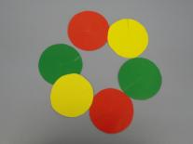
Дети: Да…
Воспитатель: Время пошло (переворачивает песочные часы).
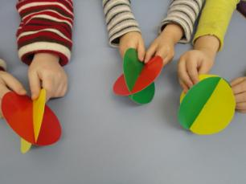
(Дети совместными усилиями собирают игрушку и вешают её на ель).
Воспитатель (через 3 минуты): Настала пора полюбоваться вашим творением (телезрительница рассматривает игрушку и хвалит знатоков).
Воспитатель: Знатоки выиграли и в третьем раунде. Счёт «3 – 0». Ребята, вы, наверное, устали. Может быть, мы немного отдохнём?
Дети: Да….
Воспитатель (звенит колокольчиком): А сейчас – музыкальная пауза! Но музыкальная пауза у нас будет необычная - прежде, чем зазвучит музыка, нам необходимо превратиться в музыкантов. Выходите из-за стола и повторяйте за мной.
(Проводится физминутка по методике «Расскажи стих руками»).
Весёлый оркестр.
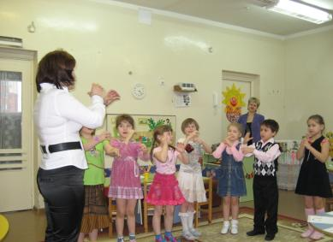
Дружно наш оркестр играет,
Всё о музыке он знает.
Нежно скрипочка поёт,
За собой она ведёт.
Трубы громко затрубили,
Да и ложки в такт забили.
Следом дудочка дудит,
И струна гитар звенит.
Барабан вступил, как гром.
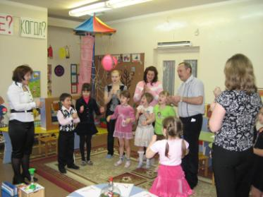
Всех перебивает он.
Воспитатель: Слышна ли вам музыка?
Дети: Нет.
Воспитатель: Я тоже её не слышу. А как вы думаете, почему не слышна музыка?
Дети: У нас нет настоящих инструментов….
Воспитатель: А может быть, наш оркестр не был достаточно дружным? Кто-то не старался правильно произносить звуки, да и гости нам не помогали. Ребята, приглашайте на помощь гостей. Сейчас мы все вместе поиграем на музыкальных инструментах и музыка обязательно зазвучит.
(Повторяется физминутка вместе с гостями, после чего звучит оркестровая музыка).
Воспитатель: А вот и музыка! Порадуемся друг за друга и похлопаем.
(Дети и гости аплодируют друг другу).
Воспитатель (обращаясь к детям): Проводите гостей на места и пора продолжать игру.
(Дети провожают гостей на стульчики и подходят к игровому столу).
Пора продолжать игру. Счёт по-прежнему «3 – 0» в пользу знатоков. Саша, крути волчок.
Воспитатель: Саша, на какой цифре остановился волчок?
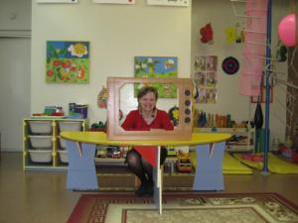
Даша: На цифре 6.
Воспитатель: В игре участвует конверт под №6. Этот вопрос вам приготовила телезрительница из Соснового Бора Кочерова Ирина Александровна. (Кочерова садится за макет телевизора).
Внимание – вопрос!
Кочерова И.А.: Уважаемые знатоки! Через 3 минуты произнесите фразу, которая зашифрована в этом ребусе. Желаю удачи!
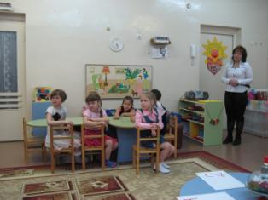
Воспитатель (по необходимости поясняет вопрос) Время пошло (переворачивает песочные часы).
(Дети разгадывают ребус. На столе: ребус, карандаши, бумага).
Воспитатель (через 3 минуты обсуждения): Настала пора произнести зашифрованную фразу. Владик, кто будет отвечать?
Владик: Мы не смогли разгадать ребус.
Воспитатель: Очень жаль. Тогда балл зарабатывают телезрители. Ирина Александровна, поясните знатокам правильный ответ.
Кочерова: Фраза читается по первым звукам изображённых предметов: «С Новым годом».
Воспитатель: Четвёртый раунд закончился победой телезрителей. Счёт «3 – 1».
(Телезрительница вешает одну игрушку на ель).
Воспитатель: Ребята, а скажите честно, хочется ли вам выиграть?
Дети: Да….
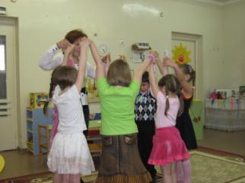
Воспитатель: Если хотите стать победителями игры, вам необходимо сплотить свои силы, зарядиться добротой и дружбой. Попробуем?
Дети: Да….
(Проводится физминутка – тренинг).
Наша сила не в руках.
Наша сила не в руках. (Дети сжимают и разжимают кулаки)
Она прячется в сердцах. (Обе руки прижимают в область сердца)
Мы не будем друга бить. (Отрицание головой и правой рукой)
Лучше дружбой дорожить. (Дети берутся за руки)
Дружба наша, расширяйся, (Отходят шаг назад)
Добротою наполняйся. (Шаг вперёд, руки вверх)
Если только захотим, (Руки на плечи соседа)
Всех на свете победим.

Воспитатель: А теперь продолжим нашу игру.
Воспитатель: Счёт «3 – 1». Снежана, крути волчок.
(Снежана крутит волчок, звучит музыка, волчок останавливается).
Воспитатель: Снежана, на какой цифре остановился волчок?
Даша: На цифре 1.
Воспитатель: В игре участвует конверт под №1. Этот вопрос вам приготовила телезрительница из Соснового Бора Заводчикова Светлана Александровна.
(Заводчикова садится за макет телевизора).
Внимание – вопрос!
Заводчикова: Уважаемые знатоки! Все вы, наверное, умеете украшать ёлку и без труда за 3 минуты ответите на мои шутливые вопросы.
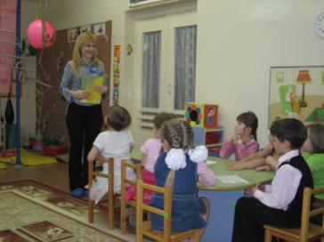
Мы с ребятами сыграем в интересную игру:
Вы послушайте внимательно, и ответьте обязательно,
Если я скажу вам верно, говорите "Да" в ответ.
Ну, а если вдруг - неверно, говорите смело "Нет!"
- Разноцветные хлопушки?
- Одеяла и подушки?
- Раскладушки и кроватки?
- Мармеладки, шоколадки?
- Шарики стеклянные?
- Стулья деревянные?
- Плюшевые мишки?
- Буквари и книжки?
- Бусы разноцветные?
- А гирлянды светлые?
- Снег из ваты белой?
- Ранцы и портфели?
- Туфли и сапожки?
- Чашки, вилки, ложки?
- Конфеты блестящие?
- Тигры настоящие?
- Шишки золотистые?
- Звездочки лучистые?

Воспитатель: Верно ли ответили на ваши вопросы знатоки?
Заводчикова С.А.: Да. Очень догадливые и весёлые ребята. И в этом раунде они победили.
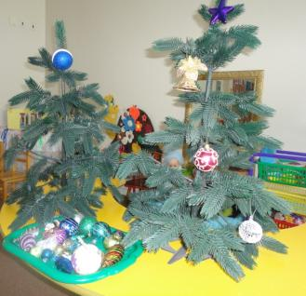
Воспитатель: А это значит, что знатоки становятся победителями игры «Что? Где? Когда?» со счётом «4 – 1».
(Звучат аплодисменты, поздравления).
Воспитатель: Отлично сегодня потрудились обе команды и достойны самых наилучших комплиментов и пожеланий. Предлагаю всем объединиться и дальше украсить наши новогодние ели недостающими игрушками, но при этом мы будем говорить друг другу приятные слова и пожелания.
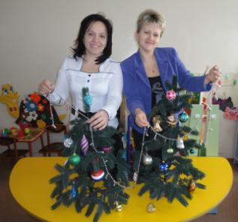
Дети вместе с родителями украшают ели и поздравляют всех с наступившим Новым годом. Последнюю игрушку вешают воспитатели:
Пусть Новый год
К вам в дом войдет,
Сугробы смеха принесет.
Веселья, музыки, стихов,
Конфет и вкусных пирогов.
Надежд, успехов и побед
И доброты на много лет.

Инструкции заданий, не принявших участие в игре:
- Конверт №2: Уважаемые знатоки! Предлагаю ответить на вопросы блиц-опроса, посвящённого истории ёлочной игрушки. Желаю удачи!
- Откуда пошёл обычай украшать ёлку? (Раньше люди верили, что в деревьях обитают духи растительности и плодородия, от которых зависит урожай хлебов и овощей. Поэтому люди развешивали «подарки» для духов, чтобы они были добрее и дали хороший урожай).
- Какими были самые первые ёлочные украшения? (Бумажные цветы, золотые нити, яблоки, фрукты, сласти, позолоченные еловые шишки, вафли, орехи, пустые яичные скорлупки).
- Назовите символы Нового года. (Ель, дед Мороз, Снегурочка, подарки, хороводы).
- Конверт №7: Уважаемые знатоки! На вашем столе расположены разные предметы. Через 3 минуты назовите и покажите те из них, которыми можно украшать новогоднюю ель.
Желаю удачи!
- Конверт №8: Уважаемые знатоки! У вас на столе лежит лист бумаги, на котором перепутаны контуры новогодних игрушек. Через 3 минуты вам необходимо найти и сосчитать их. Желаю удачи!

